Дорогой, друг !
Мы хотим поговорить с тобой о проблемах наркомании. Сегодня многие люди знают, что такое наркотики, где их можно купить и считают допустимым употребление в небольших дозах. Под влиянием друзей, фильмов, телепередач, журналов некоторые считают употребление наркотиков модными и безопасными. Так ли это?
Для чего молодые люди употребляют наркотики?
- Чтобы поймать «кайф»
- Из чувства любопытства испытать новые ощущения
- От нечего делать
- Под влиянием друзей и знакомых в компании
- Под влиянием взрослого наркомана
Каковы ощущения от употребления наркотиков?
После непродолжительных минут «кайфа», галлюцинаций и эйфорий появляется жар, шум в ушах, головная боль, нарушения со стороны сердечно- сосудистой системы и дыхания, озноб, тошнота, рвота, слабость, сильные боли в мышцах. Возникает подавленное настроение, безотчетный страх, раздражительность, депрессия, психическое расстройство.
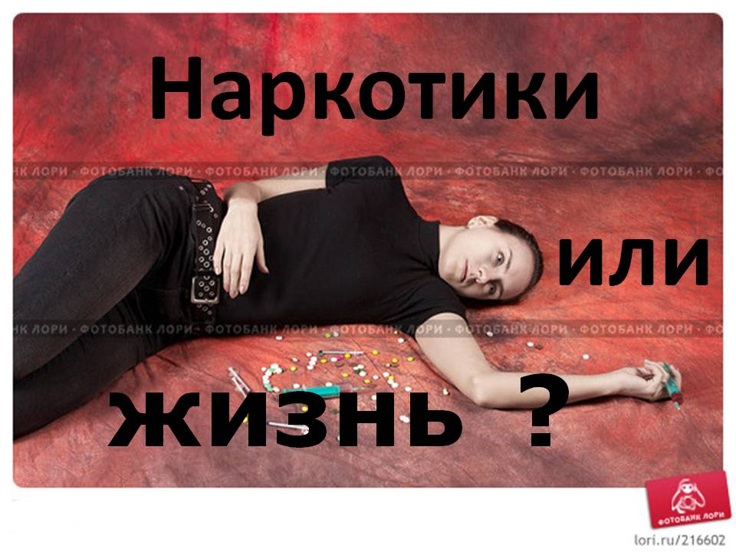
Наркотики не стоит пробовать,
не стоит экспериментировать с ними!
Тот, кто употребляет наркотики:
- очень быстро становится зависимым от них
- начинает свой организм травить ядами, под влиянием которых возникают тяжелые психические и физические заболевания;
- оказывается на дне общества и приносит много страданий себе, своим родным и друзьям
- рано или поздно совершает преступление, чтобы добыть деньги на приобретение наркотика или в состоянии дурмана
- рискует умереть молодым, например, от передозировки наркотика или от СПИДа

Что ждет наркомана?
Разрушение тела и души. Деградация личности – интеллектуальная, моральная и социальная. Отмирают привязанности, чахнут способности, мир сужается и распадается, а больной не осознает этого.
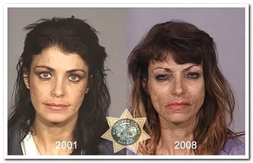
Что делать, если тебе предложили наркотики?
Сказать твердое: «нет». И не потому, что тебе запрещают родители, а потому что ты сам этого хочешь. Не хочешь рисковать своим здоровьем, жизнью, будущим. Именно отказ от наркотика свидетельствует о взрослости, самостоятельности, силе воли. Уверены, что твой авторитет после решительного отказа только повысится.

Что противопоставить наркомании?

Позитивная альтернатива – новые друзья, новые увлечения, концерты, лагеря, туризм, спорт, игры, творчество – воображению нет границ.
Только здоровый образ жизни открывает перед тобой перспективы для роста и развития, только здоровый человек может быть счастливым.
СКАЖИ НАРКОТИКУ НЕТ!
ВЫБИРАЙ ЗДОРОВЬЕ!

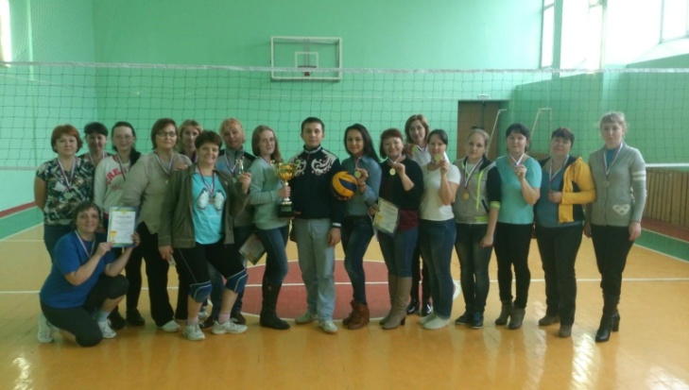

Профилактическая кампания против употребления наркотиков
в с. Павловка
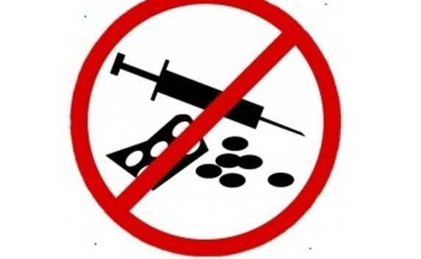

Скажи наркотикам НЕТ!
